LIMPIAR DATA PARA USAR COLUMNA ESPECIFICA
- AL TENER YA LA DATA DE LA TIROIDES, LE DAMOS CTRL ENTER Y NOS SALDRIA A LA PARTE DERECHA SUPERIOR.
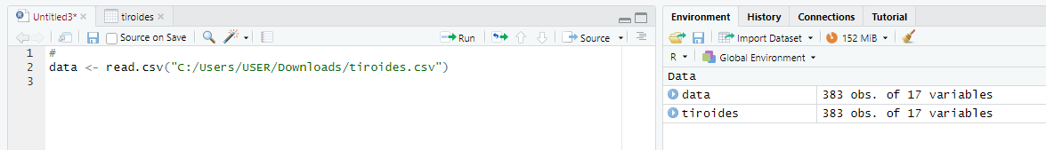
- PARA TENER UN DATA LIMPIA. ¡AÑADIMOS data_limpia<-data(!is.na(data$Fumador),) EN ESTA OCASIÓN EMPLEAREMOS EL “FUMADOR”
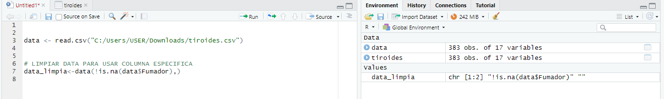

- Y EN LA PARTE DERECHA SUPERIOR NOS SALDRÍA DATA LIMPIA

